新课程标准数学选修1—2第四章课后习题解答
第四章 框图
4．1流程图
练习（P72）
2、交纳电费的操作步骤如下：第1步，拨通95599电话.
第2步，按1.
第3步，按5.
第4步，按1.
第5步，按2.
手机充值的操作步骤如下：第1步，拨通95599电话.
第2步，按1.
第3步，按5.
第4步，按2.
第5步，按1.
1、算法步骤略.
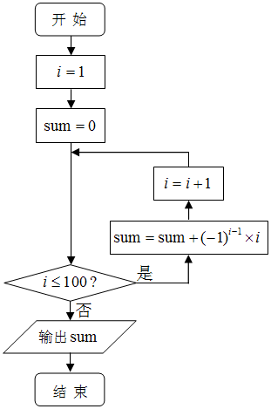

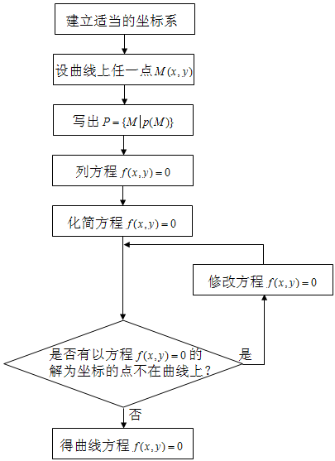
3、

习题4.1 A组（P73）
1、算法步骤略. 2、
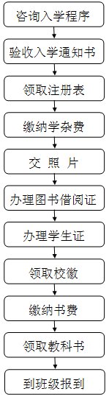
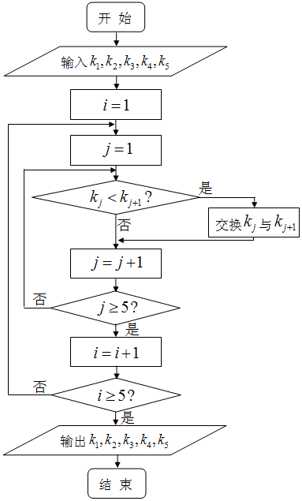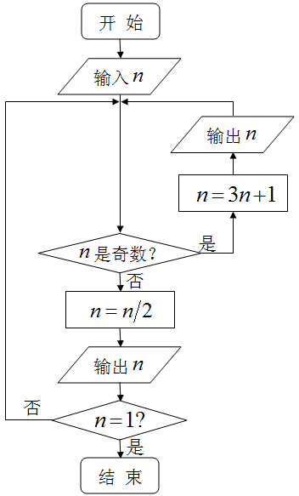
4、例如，可用如下流程图表示入学的程序：
3、
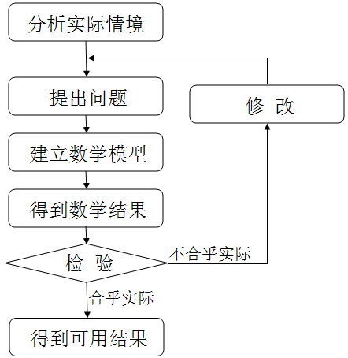
毕业离校的流程图略

习题4.1 B组（P73）
1、略.
2、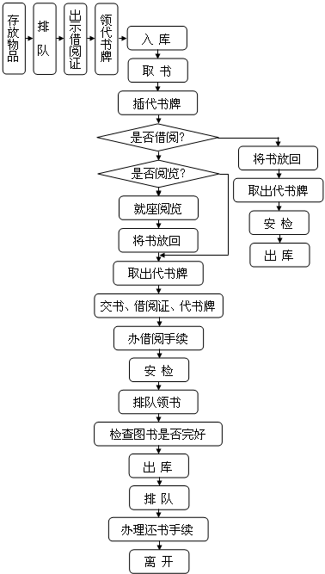
3．2结构图
练习（P78）
1、直接影响基本MRP的因素有主生产计划、产品结构和库存状态.
2、某校学生会的组织结构图如下：
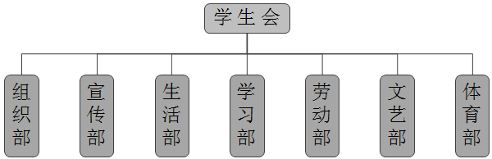
3、某校的课程结构图如下：
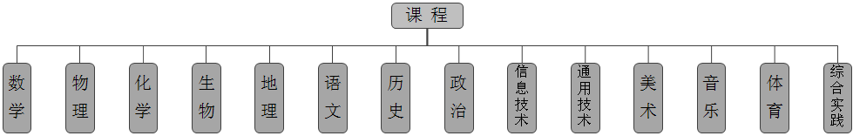
习题4.2 A组（P81）
1、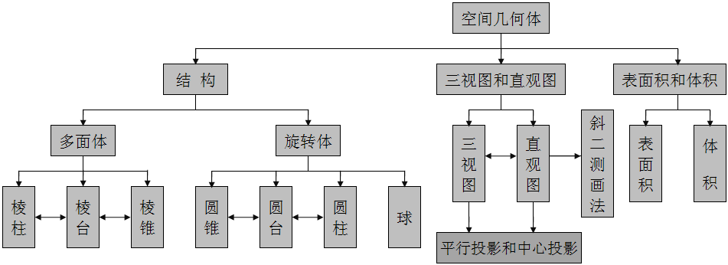
2、某校的组织结构图如下：
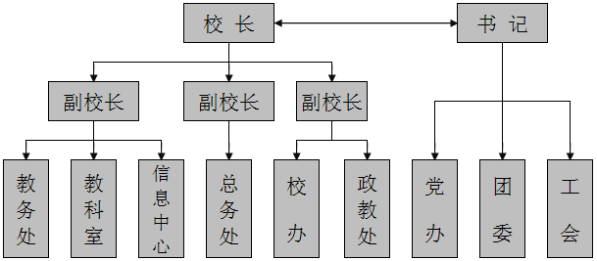
习题4.2 B组（P81）
1、函数知识结构图如下： 2、略.
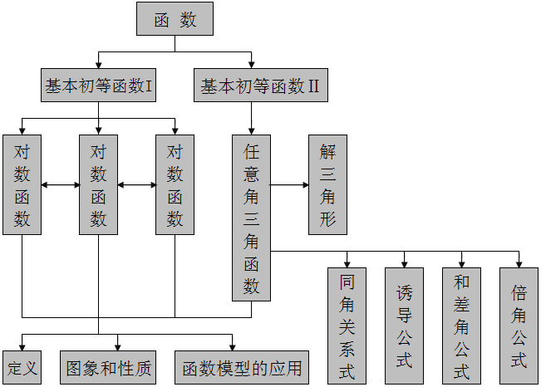
第四章 复习参考题A组（P83）
1、略.
2、某校选举学生会干部的流程图如下：
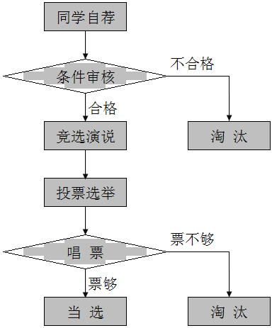

3、
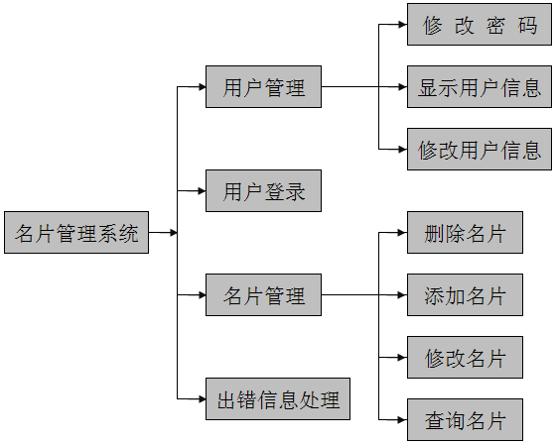
第四章 复习参考题B组（P83）
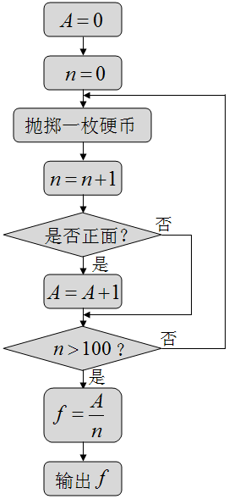
1、问题：在抛掷硬币的试验中，将一枚硬币抛掷100次，
计算正面向上的频率是多少？解决该问题的流程图如右：

2、（1）作为消费者，完成一次这样的网上购物需要经过的步骤：
第1步，向商家网址提交订单.
第2步，在“支付平台”选择支付工具.
第3步，等待订单认证. 若认证通过，在发卡银行
的网上银行进行网上支付；若没有通过，重新提交订单.
第4步，收货.
这个过程的流程图如下：
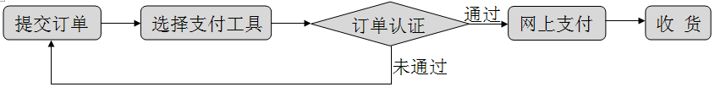
（2）作为商家，完成一次这样的网上销售需要经过的步骤：
第1步，将订单签名.
第2步，将签名订单传输给“支付平台”认证.
第3步，在“支付平台”通过自动查询或人工查询获得订单支付结果.
第4步，发货.
这个过程的流程图如下：
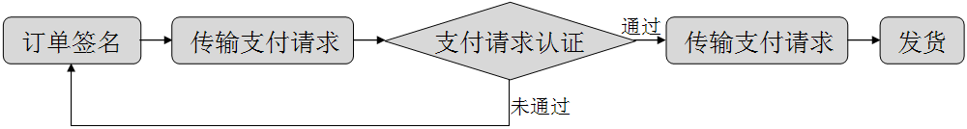
3、略.

